**Análise Quantitativa da Qualidade de Imagens**

**Objetivos:**

* Aplicar processamento às imagens;
* Aplicar métricas MSE, PSNR, SSIM e variância às imagens processadas;
* Avaliar as imagens segundo as métricas aplicadas.

**Processamento: Fusão de imagens**

O Matlab possui o recurso de fusão de imagens em seu toolbox de processamento com wavelets (Wavelet Toolbox™). A fusão de imagens consiste no processo de combinar as informações de um conjunto de duas ou mais imagens em uma única imagem. O processamento com wavelets acontece através da utilização da Transformada Wavelet.

A imagem leopard_orig.tif mostrada na Figura 1 foi borrada pela metade duas vezes, uma vez pela direita e outra pela esquerda, gerando as imagens leopard_1.tif e leopard_2.tif mostradas na Figura 2.



Figura 1 – Imagem leopard_orig.tif

 

(a) (b)

Figura 2 - Imagens (a) leopard_1.tif e (b) leopard_2.tif

O objetivo é fundir as imagens da Figura 2 para obter uma aproximação da imagem na Figura 1. A função a ser utilizada será wfusimg, cuja sintaxe é como a seguir:

XFUS = wfusimg(X1,X2,WNAME,LEVEL,AFUSMETH,DFUSMETH)

em que X1 e X2 são as duas imagens a serem fundidas, WNAME é a família wavelet a ser utilizada, LEVEL é o nível de decomposição da transformada e os parâmetros AFUSMETH e DFUSMETH configuram a forma de seleção dos coeficientes de aproximação e de detalhes, respectivamente.

Neste exercício, X1 será a imagem leopard_1.tif e X2 a imagem leopard_2.tif. Os detalhes da transformada wavelet não devem ser uma preocupação neste exercício e, por isso, WNAME será fixado como 'sym4' e LEVEL com valor 4. Os parâmetros AFUSMETH e DFUSMETH serão utilizados para produzir dois processos de fusão. Em um processo assumirão as formas: 'mean' e 'max', e em outro serão definidos como 'min' e 'max'.

Assim, foi definido o seguinte código para a fusão das duas imagens:

% leitura das imagens

X1 = imread('leopard_1.tif');

X2 = imread('leopard_2.tif');

% processo 1: fusão 'mean' e 'max'

XFUS = wfusimg(X1,X2,'sym4',4,'mean','max');

XFUS = mat2gray(XFUS);

figure;imshow(XFUS);

imwrite(XFUS, 'leopard_fus1.tif');

% processo 2: fusão 'min' e 'max'

XFUS = wfusimg(X1,X2,'sym4',4,'min','max');

XFUS = mat2gray(XFUS);

figure;imshow(XFUS);

imwrite(XFUS, 'leopard_fus2.tif');

A Figura 3 ilustra o processo de fusão utilizado neste exercício. Duas imagens são geradas após os dois processos, como ilustrado na Figura 4. Pode-se observar que os dois processos geram fusões eficientes com poucas diferenças visuais entre as imagens.

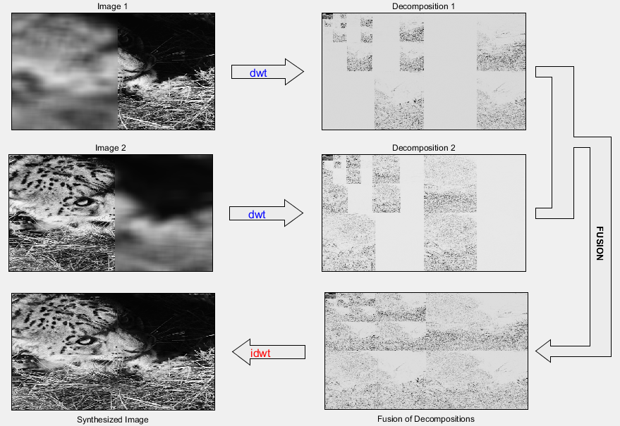

Figura 3 - Esquema do processo de fusão.

 

(a) (b)

Figura 4 - Imagens fundidas (a) leopard_fus1.tif e (b) leopard_fus2.tif

**Exercício 1: Aplicar as métricas MSE, PSNR e SSIM às imagens processadas**

* Para análise das imagens geradas, aplicar as funções immse, psnr e ssim presentes no toolbox de processamento de imagens do Matlab. (Utilizar leopard_orig.tif como imagem de referência).
* Completar a Tabela 1 com os valores resultantes para cada imagem.
* Segundo a métrica SSIM, qual é a imagem com melhor qualidade visual? (**Obs**.: 0 ≤ SSIM ≤ 1, onde 0 representa nenhuma preservação de características e 1 representa uma imagem idêntica à imagem de referência. Quanto maior o valor para esta métrica, melhor a qualidade).
* As métricas MSE e PSNR reproduzem a mesma análise da métrica SSIM? Ou seja, segundo estas duas métricas, a imagem com maior qualidade coincide com a melhor imagem segundo a métrica SSIM? (**Obs**.: Quanto menor o valor para estas métricas, melhor a qualidade).

Tabela 1 – Resultado para as métricas MSE, PSNR e SSIM

|  |  |  |  |
| --- | --- | --- | --- |
| **Imagem** | **MSE** | **PSNR** | **SSIM** |
| leopard_fus1.tif |  |  |  |
| leopard_fus2.tif |  |  |  |

**Exercício 2: Fusão sem imagem de referência**

* Sejam as imagens ilustradas na Figura 5, aplicar os dois processos de fusão do exercício anterior e salvar as imagens como butterfly_fus1.tif e butterfly_fus2.tif.
* Não há imagem de referência para aplicar as métricas MSE, PSNR ou SSIM. Utilize a função var e calcule a variância das imagens resultantes para analisar a quantidade de foco das mesmas após a fusão. Complete a Tabela 2 com os resultados (**Obs**.: utilizar mean(var(imagem))).
* Segundo a variância, qual é a melhor imagem resultante dos processos de fusão?
* Você é capaz de sugerir um método que utilize a métrica SSIM nas imagens butterfly_fus1.tif e butterfly_fus2.tif na ausência de uma imagem de referência? Se sim, aplique seu método nestas imagens. Qual o valor da resposta para cada imagem? A melhor imagem segundo a SSIM coincide com a imagem apontada pela variância?

 

1. (b)

Figura 5 - Imagens (a) butterfly_1.tif e (b) butterfly_2.tif

Tabela 2 – Resultado para a métrica Variância

|  |  |
| --- | --- |
| **Imagem** | **Var** |
| butterfly _fus1.tif |  |
| butterfly _fus2.tif |  |